Частотность запросов и техника ее определения

Знать, что такое частотность запросов и уметь её правильно определять, важно для составления и размещения релевантных материалов и роста трафика. Информация о количестве пользовательских обращений дает достаточно реалистичный прогноз как для нового, так и для уже запущенного ресурса. Продвигать сайт в Гугле без распределения запросов по частотности – значит, тратить лишнее время, силы и ресурсы из-за некорректно составленной семантики.

Использование AdWords
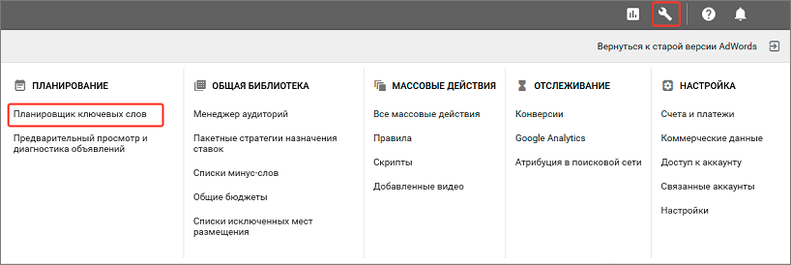
В отличие от Яндекса, где есть WordStat, работая с Гуглом, нужны будут специализированные сервисы. Самый простой и бесплатный способ узнать частотность запросов списком онлайн - воспользоваться AdWords, а точнее – его планировщиком задач. Платформа радует простым интерфейсом и возможностью анализировать конкуренцию ключей. Полученные данные станут основой для рекламной кампании и сео-продвижения на Ютубе. Плюсом является расчет примерной ставки, но при этом важно понимать, что сведения усредненные, то есть сумма ключей по регионам не идентична общему количеству запросов.
Важно! Вводить фразы предстоит отдельно, поскольку система отображает до 800 символьных последовательностей.
Если используете планировщик, увидеть частотность запросов Гугл удастся с помощью следующих инструментов:
- Keywords Planner – помогает определиться с ключами для объявлений, рассчитать бюджет и ставки для конкретной кампании. Внешне представляет собой совокупность таблиц и графиков. Для использования достаточно зарегистрироваться на платформе.
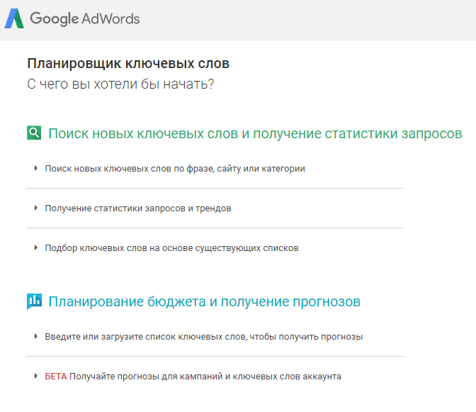
- Trends – определяет текущий спрос на момент расчета, рост или уменьшение его популярности у пользователей. Имеет опцию прогнозирования – легко определить целесообразность вложения денег в те или иные слова или фразы. Прогноз выдает общую частотность запросов в Google во вкладке «Показы», а для получения уточненных данных применяют «Точное соответствие».
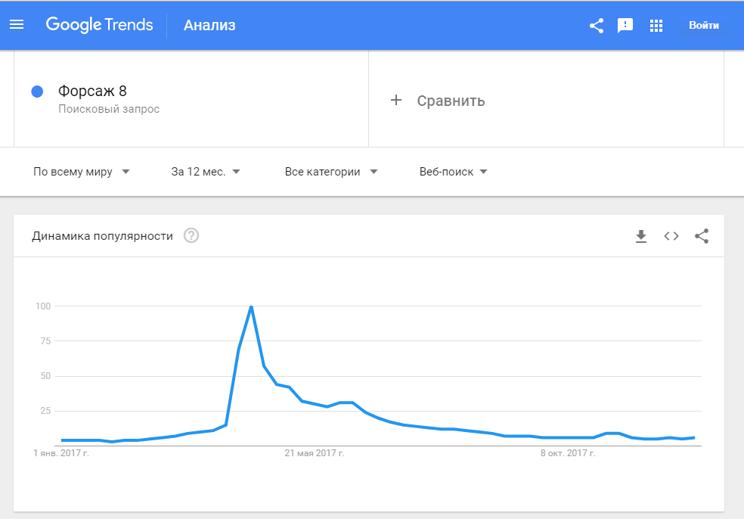

Инструкция, как узнать частотность запроса в Google
Даже для новичков AdWords покажется очень простым в применении. Чтобы посмотреть частотность запросов:
- сделайте единый Гугл аккаунт для статистических целей;
- подключите профиль к сервису;
- откройте вкладку «Инструменты и анализ», затем выберите раздел «Планировщик ключевых слов»;
- укажите требуемые данные по словам и фразам;
- проанализируйте предоставленные сведения.
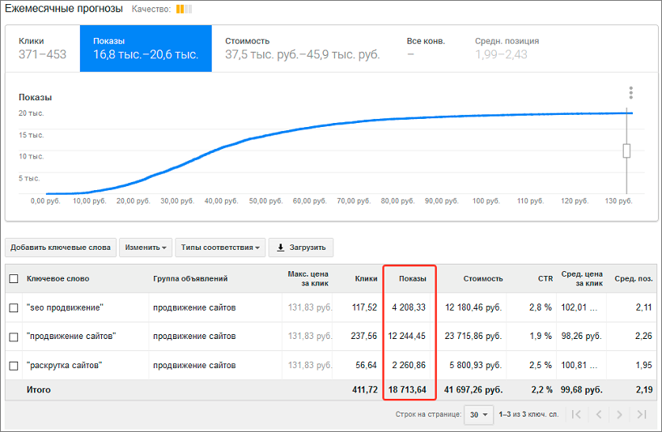

Автоматизированный поиск – не единственный вариант. Собрать семантическое ядро без дополнительного инструментария удастся через подраздел «Поиск новых ключевых слов по фразе, сайту или категории». Чтобы его открыть, откройте в новом окне или вкладке браузера страничку https://adwords.google.com/KeywordPlanner. Дальнейший порядок действий:
- составить примерный список ключевых слов и фраз;
- выбрать оттуда 1-2;
- установить фильтр для сортировки по датам, языку и региону;
- кликнуть мышкой «Получить варианты» и экспортировать их в формат CSV;
- повторить те же действия с другими ключевиками.
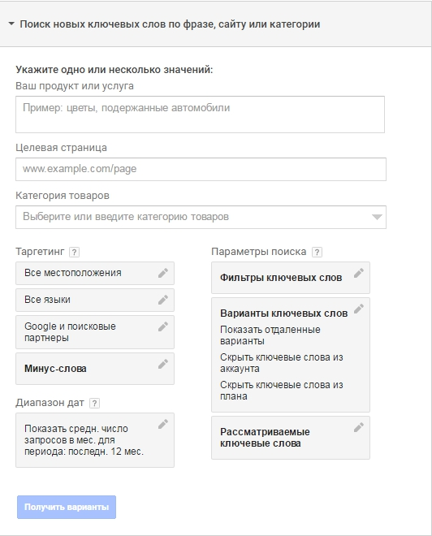
Запомнить
- Определение частотности запросов – задача первоочередной важности для составления адекватного семантического ядра, наполнения качественным контентом и контекстной рекламой.
- Для расчетов в Гугле нет отдельного сервиса, поэтому научитесь пользоваться планировщиком AdWords.
- Основными инструментами расчета частотности запросов в Гугл являются Keywords Planner и Trends. У последнего есть опция «Прогноз», которая выявляет выгодность инвестирования.
- Есть автоматизированный и ручной метод ввода ключевых фраз и слов.
100% https://text.ru/antiplagiat/5cf92ee4a7feb

